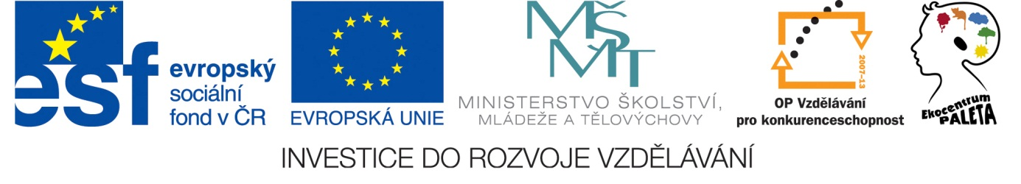
Zdraví na talíři - cesta ke zdravějšímu školnímu stravování - GP CZ.1.07/1.3.46/02.0035

Zdraví na talíři – cesta ke zdravějšímu školnímu stravování
Přehled vzdělávání pro pracovníky školních jídelen – III. běh

1. Úvod do zdravé výživy – 9. 6. 2014 - Pardubice – pro vedoucí ŠJ i kuchařky - seznámení s aktivitami projektu, zdraví a vliv stravy na zdraví, přirozená strava, kvalita potravin, ochutnávka - praktické ukázky, příklady dobré praxe ze školních jídelen

2. Pobytové vzdělávání - 7. – 12. 7. 2014 – Středisko ekologické výchovy Oucmanice
Společná výuka pro vedoucí ŠJ a kuchařky - odborný základ z oblasti zdravé výživy, skupiny potravin a jejich význam, použití, orientace v kvalitě potravin, pitný režim, hodnocení vlastních příkladů jídelníčků, ekologicky šetrný provoz v ŠJ, psychohygiena, zkušenosti vedoucí ŠJ MŠ/ZŠ se zaváděním zdravé výživy včetně biopotravin do jídelníčku
Společné exkurse
- celodenní - návštěva výrobce moderních technologií pro zdravou kuchyni, ukázky použití
- půldenní - k regionálnímu výrobci a zpracovateli potravin
Zvlášť pro vedoucí ŠJ- sestavování zdravého jídelníčku s ohledem na spotřební koš a ceny potravin - jak dostát platné legislativě, a přitom zdravě vařit, příklady dobré praxe škol, osvětová role ŠJ, realizace školních projektů, práce s prac. týmem, žáky a rodiči při zavádění zdravého jídelníčku, dodavatelské řetězce s využitím regionálních výrobců a dodavatelů, odpadové hospodářství, biopotraviny - biozemědělství a trvale udržitelný rozvoj, klady a úskalí při použití v ŠJ, dostupný biosortiment, příklady dobré praxe ze škol
Zvlášť pro kuchařky
praktický kurs vaření - příprava tří kompletních obědů pod vedením lektorky z restaurace zdravého životního stylu, zkušenosti z provozu zdravé restaurace – zásady přípravy chutných luštěnin a netradičních obilovin, příprava zdravých svačinek, moučníků, salátů
Po celou dobu pobytového vzdělávání se účastníci budou zdravě a chutně stravovat a budou k dispozici receptury připravovaných pokrmů, dále bude možnost individuálních konzultací s lektory.
3. Seminář Moderní kuchyně - 29. 10. 2014 – Pardubice - pro vedoucí ŠJ i kuchařky
Téma semináře vzejde ze zájmu účastníků pobytového vzdělávání, odpoledne návštěva prvotřídní restaurace, která uplatňuje zásady zdravé výživy, čerstvosti potravin a "jídla zblízka" - moderní technologie v kuchyni, estetická úprava pokrmů, porovnání přípravy pokrmů klasickým a moderním způsobem

4. Vzdělávací exkurse - 27. 11. 2014 - na jedinečnou biofarmu Sasov u Jihlavy, kde účastníci pochopí význam biopotravin a zásady ekologického zemědělství, dále navštívíme MŠ/ZŠ, která úspěšně aplikuje zásady zdravé výživy ve stravování a ŠVP.

